

Especificación de requisitos de software

Proyecto: Sistema para el servicio social
Carrera: Licenciatura en Ingeniería de Software.
Experiencia educativa: Requerimientos de Software.
Integrantes del equipo:
Jorge Alan Barrera Arcos S14011627
Erasmo Carlos Torres Sanromán S14011642
Omar Cornelio Munguía S14017955

Octubre 2015

Contenido
1 Introducción 3
1.1 Vision 3
1.2 Alcance 3
1.3 Personal involucrado 3
1.4 Definiciones, acrónimos y abreviaturas 4
1.5 Referencias 4
1.6 Resumen 4
2 Descripción general 5
2.1 Perspectiva del producto 5
2.2 Funcionalidad del producto 5
2.3 Características de los usuarios 5
2.4 Restricciones 6
2.5 Suposiciones y dependencias 6
3 Requisitos específicos 6
3.1 Requisitos funcionales 6
3.2 Requisitos no funcionales 8
3.2.1 Requisitos de rendimiento 8
3.2.2 Seguridad 8
3.2.3 Fiabilidad 8
3.2.4 Disponibilidad 8
3.2.5 Mantenibilidad 8
3.2.6 Portabilidad 8

4 CASOS DE USO EXTENDIDOS 9

Introducción

Para poder obtener su título universitario los alumnos deben cumplir con la experiencia educativa de servicio social, esto consta de ser asignado a alguna dependencia donde se trabajará según los estándares de la dependencia, para cumplir el servicio social de manera exitosa se requiere estar 6 meses en servicio, y entregar un reporte mensual. En este momento el servicio social no cuenta con un sistema, esto hace que la mayoría de los procesos se hagan de forma manual y genere demasiados archivos que almacenar, sin un sistema no hay nada que ayude a labores como registrar entradas y salidas o poder acceder a reportes antiguos.

Visión
El sistema para el servicio social hará que todo lo que ya se hace de manera manual se logrean automatizar o al menos optimizar en gran medida, permitirá no tener que almacenar grandes cantidades de archivos pudiendo guardar todos los documentos de los alumnos de manera digital. Al inscribir un alumno la experiencia educativa de servicio social, tendrá que entregar varios documentos que ahora se expiden de forma manual, con el sistema estos documentos se generarán de forma automática para reducir tiempo y esfuerzo, los reportes una vez revisados y validados podrán almacenarse de forma digital para no tener que archivar gran cantidad de documentos de diferentes alumnos.

El sistema no solo beneficiará a alumnos, al coordinador y al maestro también les facilitará la vida, el coordinador podrá asignar alumnos a dependencias de una manera más eficiente, recibiendo peticiones de dependencias asignará a los alumnos que cumplan con el perfil, por otra parte el maestro podrá acceder a los avances del alumno, para poder verificar que todo está en orden entre otras cosas.

Alcance

La versión inicial del sistema del servicio social incorporará las funciones básicas para cada usuario (consultas, búsquedas) así como las funciones prioritarias para cada tipo de usuario como registrar actividades en el caso del alumno o asignar alumnos a dependencias en el caso del coordinador.

Personal involucrado

Nombre | Jorge Alan Barrera Arcos
Rol | Desarrollador
Categoría Profesional | Ingeniero de software
Responsabilidad | Documentar requerimientos de software
Información de contacto | @hotmail.com

Nombre | Omar Cornelio Munguía
Rol | Programador
Categoría Profesional | Ingeniero de software
Responsabilidad | Desarrollar interfaces
Información de contacto | @hotmail.com

Nombre | Erasmo Carlos Torres Sanromán
Rol | Analista, diseñador y programador
Categoría Profesional | Ingeniero de software
Responsabilidad | Análisis de información, diseño y programación del sistema
Información de contacto | erasmocts@hotmail.com

Definiciones, acrónimos y abreviaturas

Nombre | Descripción
Usuario | Persona que usará el sistema para gestionar procesos
EE | Experiencia educativa
ERS | Especificación de Requisitos Software
RF | Requerimiento Funcional
RNF | Requerimiento No Funcional
SS | Servicio Social

Referencias

Título del Documento | Referencia
Standard IEEE 830 - 1998 | IEEE

Resumen

Este documento consta de tres partes, primero la introducción acerca del sistema del servicio social, con la visión, el alcance y el personal involucrado. La segunda parte consta de la descripción general del sistema, su funcionalidad, características a los usuarios y restricciones. Por ultimo tenemos los requisitos específicos, funcionales y no funcionales.

Descripción general

Perspectiva del producto
El sistema de control del servicio social está diseñado para trabajarse en un entorno WEB para que cualquier usuario interesado pueda usarlo sin complicaciones.

Funcionalidad del producto

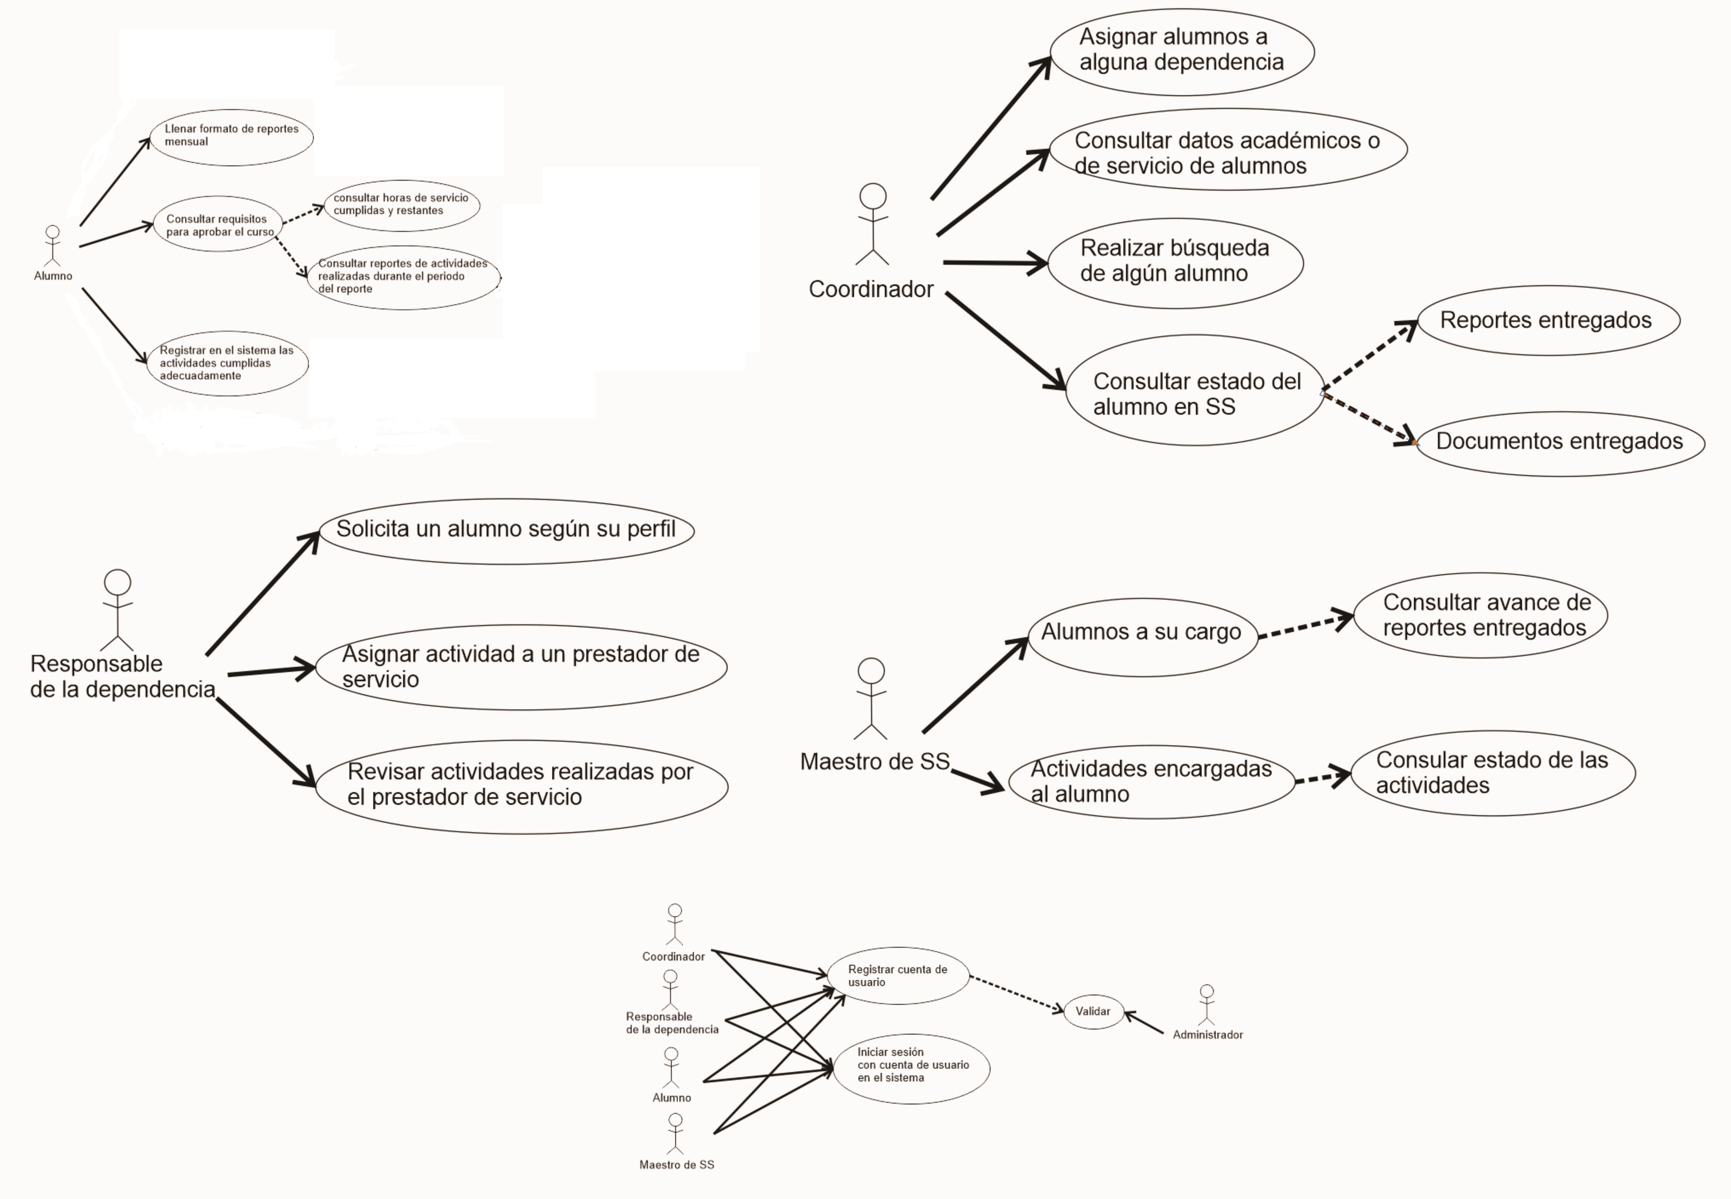

Características de los usuarios
Tipo de usuario | Coordinador
Habilidades | Manejo básico de una computadora
Actividades | Revisión y consulta de información.

Tipo de usuario | Alumno prestador de servicio social
Habilidades | Manejo básico de una computadora
Actividades | Registro de actividades y creación de reportes.

Tipo de usuario | Maestro de servicio social
Habilidades | Manejo básico de una computadora
Actividades | Seguimiento del avance de sus alumnos

Tipo de usuario | Responsable de la dependencia
Habilidades | Manejo básico de una computadora
Actividades | Solicitar alumnos prestadores de servicio y verificar estado de las actividades impuestas

Tipo de usuario | Administrador
Habilidades | Manejo avanzado de una computadora y sistemas informáticos
Actividades | Control y manejo del sistema en general

Restricciones
Requiere tener acceso a internet.
Debe tener interfaz de usuario intuitiva.
Solo funcionara en un sistema operativo (Windows por ser el más común)

Suposiciones y dependencias
Se está asumiendo que las restricciones son las correctas.
El sistema podría no funcionar correctamente si el equipo no cuenta con los recursos de hardware necesarios, un sistema operativo indicado y una correcta velocidad de conexión a internet.

Requisitos específicos

3.1 Requerimientos Funcionales

Nombre del Requerimiento: | Registro de usuarios.
Características: | Los usuarios deberán registrar todos sus datos para acceder a cualquier parte del sistema.
Descripción del requerimiento: | El sistema permitirá al usuario (estudiante, maestro, coordinador, responsable y administrador) registrarse. El usuario debe registrar datos como: matricula, Nombre, Apellido, E-mail, Usuario y contraseña.
Prioridad del requerimiento:
Alta

Nombre del Requerimiento: | Inicio de sesión en el sistema
Características: | Los usuarios deben iniciar sesión para acceder a cualquier parte del sistema.
Descripción del requerimiento: | El sistema podrá ser consultado por cualquier usuario dependiendo del tiempo de usuario que sea.
Prioridad del requerimiento:
Alta

Nombre del Requerimiento: | Consultar avance para acreditar el curso.
Características: | El sistema brindará al alumno información acerca de su servicio social.
Descripción del requerimiento: | Permite al alumno consultar el estado de horas cumplidas, reportes entregados y actividades registradas.
Prioridad del requerimiento:
Alta

Nombre del Requerimiento: | Registro de actividades realizadas.
Características: | El sistema dejará adjuntar archivos con las actividades realizadas.
Descripción del requerimiento: | Por cada actividad realizada durante el servicio social se podrán adjuntar archivos para validar las horas registradas.
Prioridad del requerimiento:
Alta

Nombre del Requerimiento: | Llenar formato de reporte.
Características: | El sistema generará la plantilla de un reporte.
Descripción del requerimiento: | Se generará en pantalla la plantilla de un reporte que el alumno llenará, al final del proceso se imprimirá el reporte.
Prioridad del requerimiento:
Alta

Nombre del Requerimiento: | Asignar alumnos a dependencia.
Características: | Se podrán asignar alumnos de manera eficiente a alguna dependencia.
Descripción del requerimiento: | El coordinador podrá visualizar las solicitudes realizadas por las dependencias que solicitan alumnos prestadores de SS y a los alumnos que están clasificados para presentar su SS.
Prioridad del requerimiento:
Alta

Nombre del Requerimiento: | Consultar información de alumnos
Características: | Se podrá acceder a los datos de cada alumno prestador de SS.
Descripción del requerimiento: | Si el coordinador lo requiere podrá acceder a la información del alumno como nombre, apellidos, matricula, correo electrónico, horas de servicio, reportes entregados, asistencia.
Prioridad del requerimiento:
Alta

Nombre del Requerimiento: | Búsqueda de alumno
Características: | El sistema mostrará al alumno que coincida con la búsqueda.
Descripción del requerimiento: | El coordinador podrá realizar una búsqueda en base a diferentes criterios como nombre, apellidos, correo electrónico o matricula, una vez encontrado el alumno, el coordinador podrá ver su información o poder contactarlo.
Prioridad del requerimiento:
Alta

Nombre del Requerimiento: | Solicitar alumno.
Características: | El sistema enviará una petición al coordinador que una dependencia busca prestadores de SS.
Descripción del requerimiento: | El responsable solicitará alumnos que cursen la EE de servicio social, describiendo el perfil que necesitan para desempeñar el cargo.
Prioridad del requerimiento:
Alta

Nombre del Requerimiento: | Asignar proyecto a alumnos.
Características: | El sistema comunicará a los alumnos que el responsable de la dependencia les asigno un proyecto.
Descripción del requerimiento: | El responsable de la dependencia podrá asignar proyectos a los alumnos que estén cumpliendo su servicio social en esa dependencia.
Prioridad del requerimiento:
Alta

Nombre del Requerimiento: | Consultar avance del alumno.
Características: | El responsable tendrá acceso a la información acerca de los avances del alumno.
Descripción del requerimiento: | Se podrá acceder a la información de los alumnos como horas de servicio realizadas, actividades registradas y observaciones del proyecto asignado.
Prioridad del requerimiento:
Alta

Nombre del Requerimiento: | Búsqueda de alumno
Características: | El sistema mostrará al alumno que coincida con la búsqueda.
Descripción del requerimiento: | El coordinador podrá realizar una búsqueda en base a diferentes criterios como nombre, apellidos, correo electrónico o matricula, una vez encontrado el alumno, el coordinador podrá ver su información o poder contactarlo.
Prioridad del requerimiento:
Alta

Requisitos no funcionales

Requisitos de rendimiento
Debe poder soportar al menos 70 usuarios conectados al sistema simultáneamente y garantizar la respuesta rápida ante las consultas que se realicen.

Seguridad
El acceso al Sistema debe estar restringido por el uso de claves asignadas a cada uno de los usuarios. Sólo podrán ingresar al sistema las personas que estén registradas, estos usuarios serán clasificados en varios tipos de usuarios con acceso a las opciones de trabajo definidas para cada rol.
Respecto a la confidencialidad, el sistema debe estar en capacidad de rechazar accesos o modificaciones indebidos (no autorizados) a la información y proveer los servicios requeridos por los usuarios legítimos del sistema.

Fiabilidad
Debe contar con una interfaz clara para los usuarios con el motivo de evitar cometer errores.
El sistema debe funcionar correctamente independientemente del navegador que se utilice y la resolución de la pantalla.

Disponibilidad
La disponibilidad del sistema debe ser continua, es decir, las 24 horas del día todos los días de la semana. Para brindar a los usuarios acceso a consultas y registro de información en el momento que lo requieran.

Portabilidad
El sistema será implementado en plataformas WEB para que pueda ser utilizado desde los navegadores Google Chrome, Safari y Mozilla Firefox.

Desempeño
Garantizar la confiabilidad, la seguridad y el desempeño del sistema a los diferentes usuarios. En este sentido la información almacenada podrá ser consultada y actualizada permanente y simultáneamente, sin que se afecte el tiempo de respuesta.
El sistema debe estar en capacidad de dar respuesta al acceso de todos los usuarios y a los procesos con tiempo de respuesta aceptable y uniforme, en la medida de las posibilidades tecnológicas de la Universidad Veracruzana, en períodos de alta, media y baja demanda de uso del sistema.

Casos de uso extendidos

Caso de uso: Registrar alumno
SS significa "Servicio Social".
Actor Principal: alumno de SS.
Alcance: registrar un usuario en el sistema.
Nivel: objetivo del usuario.
Pre-condición: El usuario debe contar con una computadora con acceso a internet.
Principal escenario de éxito:
- En la página principal del sistema se muestra la pantalla de inicio de sesión, en la que se encuentra el botón “Registrar cuenta” este es pulsado para pasar a la pantalla de registro.
- El alumno introduce su nombre, matricula, correo electrónico en los campos correspondiente. Después digita una contraseña y posteriormente la repite para evitar errores.
- Cuando todos los campos estén llenados, presiona el botón “Siguiente”, para pasar a otra pantalla en la cual solicita información según el tipo de usuario que se quiere registrar.
- Después de rellenar todos los campos presionar el boto “enviar formulario”, esto para solicitar al administrador que valide su cuenta en el sistema.
Extensiones:
- El usuario no relleno alguno de los campos con información valida.
  - El sistema marca con una “x” los campos que no cumplen con la información aceptada o están vacíos.
- Se perdió la conexión a internet.
  - El sistema advierte de la perdida de conexión y guarda los datos en los campos que ya se llenaron hasta que se restablezca la conexión y se pueda enviar el formulario.
- El usuario ingresa datos erróneos.
  - Cuando el usuario

Caso de uso: Crear reporte mensual de actividades.(registra genera)
SS significa "Servicio Social".
Actor Principal: alumno de SS.
Alcance: llenar una plantilla de los reportes que debe entregar el alumno.
Nivel: objetivo del usuario.
Pre-condición:
- El usuario debe contar con una computadora con acceso a internet.
- El alumno está registrado en el sistema.
- Haber cumplido las horas establecidas para poder redactar un reporte.
Principal escenario de éxito:
- Llenar los campos en blanco, que solicita el reporte.
- Seleccionar la opción que se desee efectuar. (expkicar todos los campos)
Extensiones:
- El usuario no rellenó alguno de los campos con información valida.
  - El sistema marca con una “x” los campos que no cumplen con la información aceptada o están vacíos.
- Se perdió la conexión a internet. (exepcion)
  - El sistema advierte de la perdida de conexión y guarda los datos en los campos que ya se llenaron hasta que se restablezca la conexión y se pueda enviar el formulario.
- Guardar reporte.(parte de exito)
  - Se guarda el reporte creado en almacenamiento del servidor en donde esta montado el sistema.
- Enviar reporte.
  - El reporte es enviado al maestro de SS para que lo revise y verifique si la redacción es correcta.

Caso de uso: Asignar actividades a alumnos.
Actor Principal: Responsable de la dependencia.
Alcance: Asignar actividades a los alumnos que estén cumpliendo su SS.
Nivel: objetivo del usuario.
Pre-condición:
- El usuario debe contar con una computadora con acceso a internet y haber iniciado sesión en el sistema.
- Tener alumnos cumpliendo su SS en la dependencia.
Garantía de éxito: El usuario puede asignar diversas actividades a los alumnos.
Principal escenario de éxito:
- En la pantalla principal del representante de la dependencia se encuentra la opción “Actividades” esta debe pulsarse para asignar una actividad.
- En este apartado el usuario escribe el nombre de la actividad y la descripción de esta, así como seleccionar el alumno al que se desee encomendar la actividad.
- Pulsar el botón “Asignar actividad nueva”.
Extensiones:
- Se perdió la conexión a internet.
  - El sistema advierte de la perdida de conexión, no se podrá seguir trabajando hasta que se reanude la conexión.
- Campos vacíos.
  - Alguno de los campos requeridos está vacío, el sistema muestra un mensaje de error y no deja asignar actividad hasta que contengan información.
- No seleccionó alumno.
  - El sistema advierte que no selecciono un alumno, y no deja que se asigne actividad hasta que lo seleccione.

Caso de uso: Asignar alumno a dependencia.
Actor Principal: Coordinador de SS.
Alcance: Que cada alumno tenga una dependencia asignada.
Nivel: objetivo del usuario.
Pre-condición: El usuario debe contar con una computadora con acceso a internet y haber iniciado sesión en el sistema.
Garantía de éxito: El usuario puede asignar alumnos a las distintas dependencias.
Principal escenario de éxito:
- En la página principal después de haber iniciado sesión aparece una pestaña “Alumnos”.
- En la pantalla se desplegará una lista con todos los alumnos que estén cursando su SS.
- Cada alumno tiene la opción ver dependencia si ya tiene asignada una o asignar dependencia en caso de que aún no se el haya asignado.
- Al asignar dependencia se desplegará una lista con las dependencias disponibles así como una breve descripción del perfil requerido.
- El usuario podrá asignar al alumno a cualquier dependencia que consideré se ajusta al perfil del alumno, mediante la opción asignar alumno a esta dependencia.
Extensiones:
- Se perdió la conexión a internet.
  - El sistema advierte de la perdida de conexión, no se podrá seguir trabajando hasta que se reanude la conexión.

